Opdracht 1)
De blokjes van de DOM-tree zijn de elementen en de lijntjes tonen welk element in welk element genest zit.

Opdracht 2)
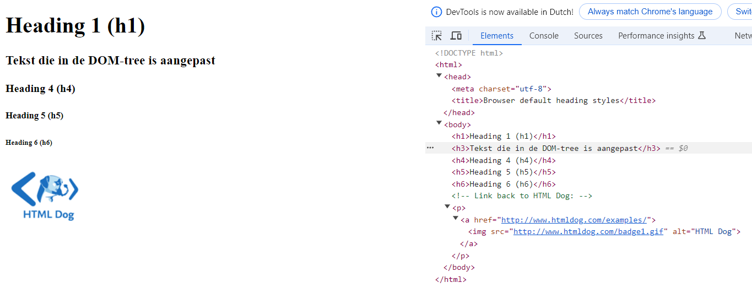

Opdracht 3)
Elke sectie in de accordeon bestaat uit een div, met daarin een header3 en nog een div met daarin een paragraaf. Screenshot van 1 sectie:
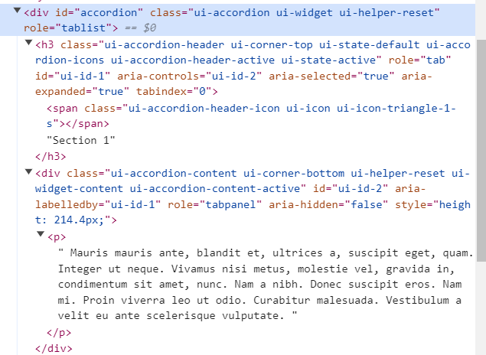
Wanneer je een andere sectie aanklikt worden de attributes aria-hidden aangepast naar false of true om de juiste paragraaf te doen verdwijnen/verschijnen.
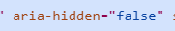
Bij “view source” staan er veel minder attributen. Deze zijn er misschien automatisch bijgeplaatst door de javascript functionaliteit?
